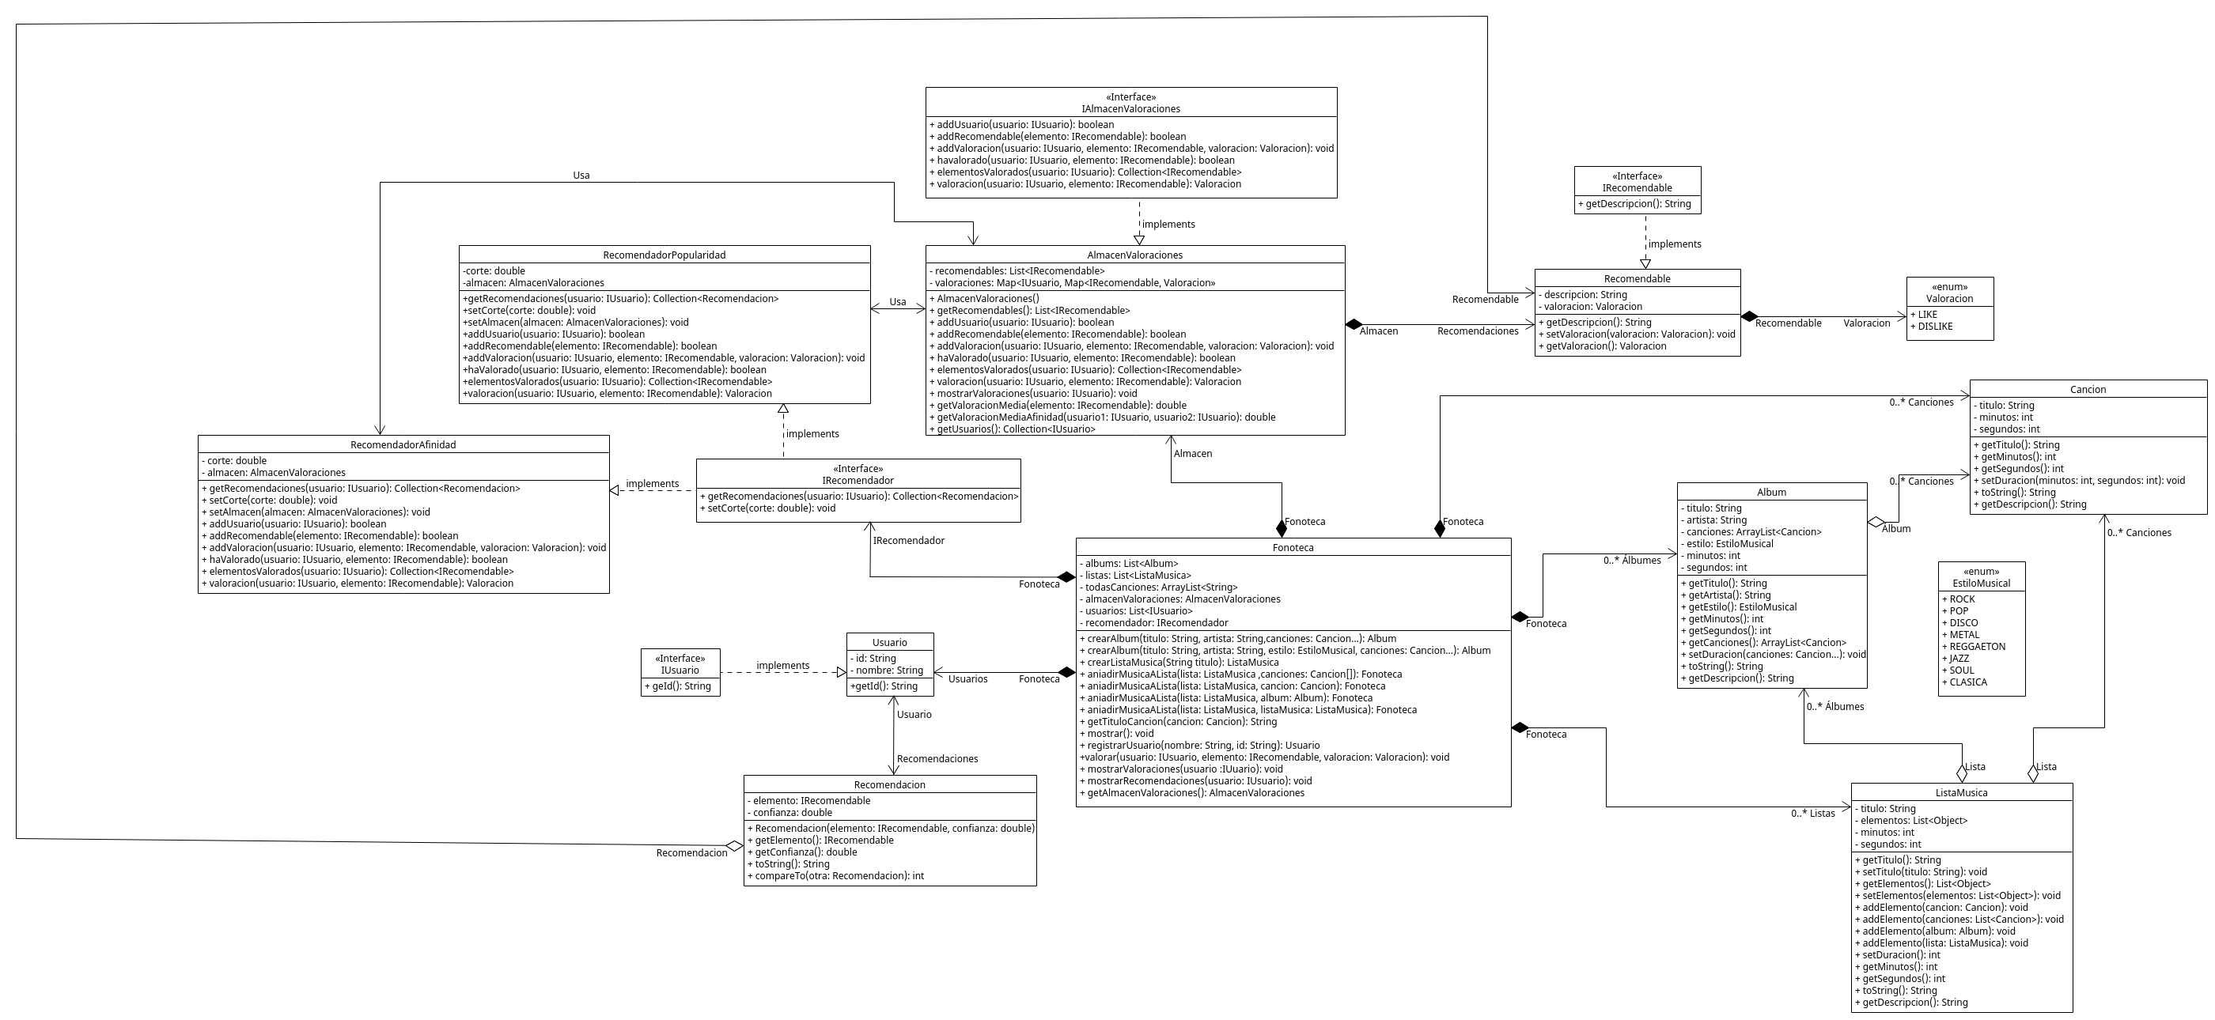
El diagrama representa la práctica, se ha desarrollado una fonoteca que es capaz de guardar listas, álbumes y canciones además de tener usuarios que pueden valorar las canciones y a través de un almacén de estas crear recomendaciones para los usuarios dependiendo de sus gustos o la popularidad de estos elementos, todo usando interfaces para permitir su portabilidad.
Aclarar que no se han creado test de prueba adicionales, ya que con los proporcionados y pequeñas modificaciones se ha conseguido la funcionalidad de todos estos.

